THỰC HÀNH THIẾT KẾ TÍNH NĂNG ĐÁNH GIÁ SẢN PHẨM RIKKEISHOP
Bước 1 — Phân tích Use Case & Xác định yếu tố UI:
Actor : Khách hàng
Hành động | UI tương ứng | Mục đích
Chọn số sao | Rating / Star Rating | Cho phép khách hàng chọn mức độ đánh giá
Nhập tiêu đề ngắn | Text input | Cho phép nhập tiêu đề đánh giá

Bước 2 - Vẽ Wireframe theo luồng
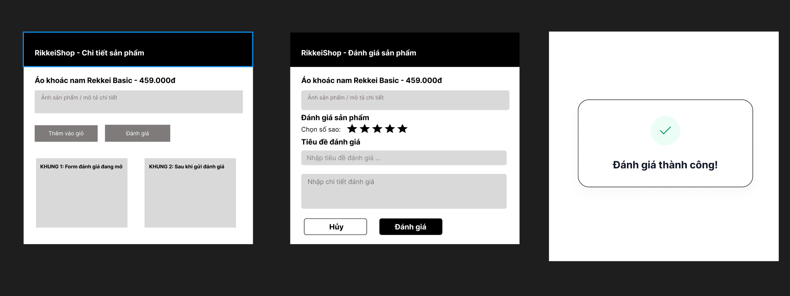

Bước 3 – Tinh chỉnh theo nguyên tắc UI
Nếu chỉ đóng form mà không có thông báo gì thì đây là Good UI nhưng Bad UX.
Giao diện có thể hoạt động đúng và đẹp, nhưng người dùng không biết đánh giá đã được gửi thành công hay chưa. Vì vậy cần có Feedback rõ ràng, ví dụ: "Đánh giá của bạn đã được gửi thành công!".

